Муниципальное бюджетное дошкольное образовательное учреждение «Детский сад № 5»
муниципального образования городской округ Ялта
Республика Крым

Паспорт
разновозрастной группы
«Белочка»
(3-7 лет)

г. Ялта - 2022 г
Цель: обеспечить соответствие предметно-пространственной среды требованиям ФГОС для организации воспитательно-образовательного процесса в условиях сохранения и укрепления физического и психологического здоровья воспитанников.
Направленность (вид): Примерная основная образовательная программа дошкольного образования МБДОУ № 5, созданная на основе программы ОТ РОЖДЕНИЯ ДО ШКОЛЫ. Инновационная программа дошкольного образования / Под ред. Н.Е.Вераксы, Т.С,Комаровой, Э.М.Дорофеевой. – 6-е изд., доп. – М.: МОЗАИКА – СИНТЕЗ, 2021. – 368с.
Воспитатель(и): Елхина Инна Владимировна, высшее образование, педагогический стаж: 13 лет 02 месяцев.
Котова Татьяна Николаевна, высшее образование, педагогический стаж: 18 лет 02 месяцев.
Технические характеристики группы:
Группа находится в цокольном этаже трёхэтажного здания.
Общая площадь – 133,0 м²
Приемная – 8,4 м²
Раздевалка – 8,4 м²
Туалет – 4,7 м²
Групповая- 54,0 м²
Спальня - 14,0 м²
Освещенность группы: естественное 6 окон, что соответствует принятым санитарно-гигиеническим нормам; искусственное люминесцентное (24 лампы) соответствует принятым санитарно-гигиеническим нормам.
Температурный режим в течении года поддерживается в пределах принятых норм +21-22 градуса С. Проводится сквозное и одностороннее проветривание. Кварцевые лампы – 2 шт.
Санитарно-гигиенические условия соответствуют санитарным нормам: влажна уборка, питьевой режим.
Возрастные особенности дошкольников 3-7 лет.
Задачи воспитания на разных возрастных этапах.
Знание фактов и закономерностей психологического развития в детстве; знание возрастных задач и нормативов развития, возрастных проблем, предсказуемых кризисов развития и способов выхода из них необходимо педагогам. Именно эти знания должны стать основой для грамотной организации образовательно-воспитательной работы с детьми, для правильного осуществления индивидуального подхода к детям, для достижения положительных результатов педагогической деятельности.
Возрастные особенности детей 3-4 лет.
Младший дошкольный возраст характеризуется высокой интенсивностью физического и психического развития. С трёх до четырёх лет происходят существенные изменения в характере и содержании деятельности ребёнка, в отношениях с окружающими взрослыми и сверстниками. Дети начинают осваивать гендерные роли (девочка-женщина, мальчик-мужчина), проявляют интерес, внимание, заботу, по отношению к детям другого пола.
В интеллектуальной сфере накапливается определённый запас представлений о разнообразных свойствах предметов -сенсорные эталоны формы, цвета, величины; явлениях окружающей действительности, о самом себе. Преобладающей формой мышления становится наглядно-образное. Ребёнок оказывается способным не только объединять предметы по внешнему сходству (форма, цвет, величина), но и усваивать общепринятые представления о группах предметов (одежда, посуда, мебель). На данном возрастном этапе дети овладевают грамматическим строем речи; активно экспериментируют со словами. Высказываются в 2-3 предложениях об эмоционально значимых событиях. Значительно увеличивается запас слов. Дети начинают использовать в речи сложные предложения.
В этом возрасте очень высока потребность в движении (двигательная активность составляет не менее половины времени бодрствования). Развивается моторная координация. Младшие дошкольники осваивают основные движения. Начинают развиваться физические качества: скорость, сила, координация, гибкость, выносливость.
Задача воспитателя- создавать положительное состояние у детей, организовать рациональный двигательный режим, предупреждать детское утомление разумным чередованием разнообразной активной деятельностью и отдыха.
Основные задачи воспитания и развития.
- Развивать потребность в активной двигательной деятельности, помочь овладеть основными видами движений, формировать элементарные навыки личной гигиены.
- Способствовать развитию игровой деятельности.
- Обеспечить познавательное развитие детей, обогащать представления об окружающем мире, развивать любознательность.
- Формировать навыки общения, обеспечить индивидуальное общение с ребёнком.
Возрастные особенности детей 4-5 лет
Пятый год жизни является периодом интенсивного роста и развития организма ребёнка.
Дети овладевают различными способами взаимодействия с другими людьми. Лучше ориентируются в человеческих отношениях. Имеют представления о специфике поведения в общении с другими людьми, об отдельных женских и мужских качествах. На этом этапе особое значение приобретает совместная сюжетно-ролевая игра, а так же дидактические и подвижные игры. В процессе игр у детей формируется познавательный интерес, развивается наблюдательность, умение подчинятся правилам, складываются навыки поведения, совершенствуются основные движения.
Активно развивается интеллектуальная сфера. У детей появляется умение оперировать в уме представлениями о предметах, обобщённых свойствах этих предметов, связях и отношениях между предметами. Ведущим становится познавательный мотив, который проявляется в многочисленных вопросах (Почему?, Зачем? Для чего?), стремление получит от взрослых новую информацию познавательного характера (возраст «почемучек»). Характерна высокая мыслительная активность и любознательность. В этом возрасте произносят все звуки родного языка. Продолжается процесс придумывания новых слов и выражений. Речь становится более связной и последовательной. На пятом году жизни дети могут пересказать небольшие литературные произведения, рассказать об игрушке, картине, о некоторых событиях из личной жизни.
Происходят заметные изменения в физическом развитии детей. Развиваются ловкость и координация движений. Дети могут удерживать равновесии, движения становятся более совершенными.
Основные задачи воспитания и развития.
- Укреплять психофизическое здоровье, развивать двигательную активность детей.
- Развивать интерес к различным видам игр.
- Формировать элементарные, общепринятые нормы поведения, представления о здоровом образе жизни.
- Способствовать развитию интеллектуальных способностей, познавательного интереса, развивать представления об окружающем мире.
- Формировать навыки трудовой деятельности.
Возрастные особенности детей 5-6 лет.
В старшем дошкольном возрасте происходит интенсивное развитие интеллектуальной, нравственно-волевой и эмоциональной сфер личности.
Дети шестого года жизни стремятся познать себя и других людей, начинают создавать связи в поведении и взаимоотношениях людей. Понимают разный характер отношений, выбирают собственную линию поведения. Происходят изменения в представлениях о себе: имеют дифференцированное представление о своей гендерной принадлежности, в соответствии с этим оценивают свои поступки.
Развитие личности характеризуется появлением новых качеств и потребностей; расширяются знания о предметах и явлениях. Формируется способность к практическому и умственному экспериментированию, обобщению и установлению причинно-следственных связей. Возрастает способность ориентироваться в пространстве (отсутствует точная ориентация во временах года, днях недели). Совершенствуется грамматический строй речи. Свободно используются средства интонационной выразительности. Словарь активно пополняется обобщающими словами, синонимами и антонимами, многозначными словами. Дети способны к звуковому анализу простых трёх звуковых слов.
Растущие возможности детей обуславливают увеличение физиологической нагрузки на организм в процессе различных форм работы. Увеличиваются объём и интенсивность общеразвивающих упражнений. Активно формируется осанка детей, развивается выносливость и силовые качества. Дети способны выполнять соответствующие возрасту гигиенические процедуры, имеют навыки опрятности, представления о здоровом образе жизни.
Основные задачи воспитания и развития.
- Укреплять и обогащать здоровье детей, продолжать формировать двигательную и гигиеническую культуру детей.
- Приобщать к элементарным общепринятым нормам взаимодействия со сверстниками и взрослыми.
- Развивать любознательность, творчество в разных видах деятельности; способность решать интеллектуальные задачи.
- Содействовать овладению универсальными предпосылками учебной деятельности.
Возрастные особенности детей 6-7 лет.
Переход в подготовительную группу связан с изменением психологической позиции детей, они впервые начинают ощущать себя самыми старшими в детском саду. Ребёнок полностью осознаёт себя как самостоятельную личность, что проявляется в свободном диалоге со сверстниками; умеют отстаивать свою позицию в совместной деятельности. Могут совершать нравственный выбор в реальных жизненных ситуациях. Осознанно выполняют правила поведения соответствующие гендерной роли, владеют различными видами деятельности характерными для людей разного пола. Старшие дошкольники начинают проявлять интерес к будущему школьному обучению.
Происходит расширение представлений о признаках предметов. Дети целенаправленно, последовательно обследуют внешние особенности предметов. Для речевого развития детей седьмого года жизни характерен богатый словарь, который продолжает развиваться за счёт пассивной лексики. Дети точно используют слова для передачи своих мыслей, впечатлений, при описании предметов, пересказе. Происходит овладение морфологической системой языка, чутко реагируют на грамматические ошибки. В процессе диалога развёрнуто отвечают на вопросы, сами задают их. Появляется речь-рассуждение. Речь становится подлинным средством общения.
В этом возрасте у детей значительно быстрее происходит формирование двигательных навыков. Совершенствуются ходьба и бег. Дети овладевают прыжками на одной и двух ногах, способны прыгать в высоту и в длину с места. У детей расширяется представление о самом себе, своих физических возможностях. Дошкольники в полной мере владеют навыками личной гигиены.
Задачи воспитания и развития.
- Формировать готовность к школьному обучению, к новой социальной позиции школьника.
- Развивать познавательную активность, познавательную мотивацию, интеллектуальные способности детей.
- Развивать и обогащать умение организовывать самостоятельную деятельность; добиваться цели и положительного результата.
- Совершенствовать физические качества, культуру движений, технику их выполнения.

№ | Помещение группы | Содержание | Цели
 | Раздевалка | - Маркированные индивидуальные шкафчики для детской одежды (21 шт.).  - Скамейка для сидения при одевании (2 шт.).  - Папки передвижки, папки-ширмы. (информационные образовательные).  - Список детей на шкафчики.  - Родительский информационный уголок – 1 шт.  - Стенды: «Безопасность жизнедеятельности», «Безопасность движения на дороге», «Правила пожарной безопасности».  - Огнетушитель.  - Информация по питанию, «Меню».  - Стенд для выставки индивидуальных творческих работ: «Наши умелые ручки». | Обучение детей навыкам самообслуживания.  Осуществление педагогического просвещения родителей, консультативной помощи семьи.  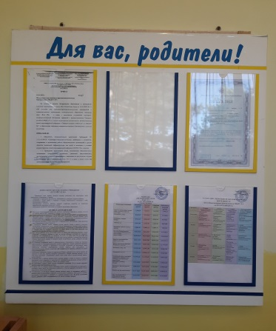  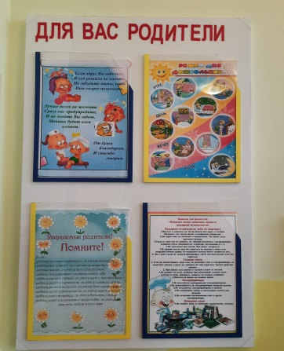
 | Комната для умывания и закаливания. Туалетная комната. | - Список на полотенца.  - Маркировочные шкафчики для полотенец (28 шт.).  - Поддон.  - Унитаз (2 шт.).  - Раковина (2 шт.).  - Полка для индивидуальных горшков, горшки (21 шт.).  - Шкаф для уборочного инвентаря. | Приобщение детей к здоровому образу жизни. Обучение навыкам самообслуживания, умение содержать свое тело в чистоте и порядке. Развитие культурно-гигиенических навыков. Формирование навыков опрятности.
 | Спальня | - Маркировочные детские кровати (21 шт.).  - Стулья для одежды (23 шт.).  - Список детей на кровати.  - Лампа настольная.  - Стул для воспитателя.  - Стол для воспитателя.  - Термометр. | Обеспечение детям полноценного сна и отдыха. Осуществление качественной подготовки воспитателя к рабочему дню.
 | Групповая комната | - Шкаф с полками и выдвижные ящики (2 шт.).  - Стенка для методических пособий.  - Стенка для игрового оборудования детей.  - Стол для воспитателя, стул.  - Уголки игровые (3 шт.).  - Колонка, усилитель звука.  - Магнитная доска.  - Проектор.  - Мультимедийная доска.  - Детские столы (9 шт.), детские стулья (26 шт.) промаркированные в соответствии с ростом детей.  - Стенка для игровых материалов и методических пособий.  - Стеллаж – полка для детской литературы.  - Бактерицидная настольная лампа.  - План эвакуации в случае пожара.  - Стол для раздачи пищи. | Обеспечение комфортного проживания детьми дошкольного возраста.

ПРЕДМЕНТО-ПРОСТРАНСТВЕННАЯ СРЕДА В ГРУППЕ
Название центра, цель. | Оборудование
ОО Физическое развитие
Спортивный центр: (атрибуты к спортивным и подвижным играм, спортивный инвентарь).  Цель: формирование основ двигательной культуры; формирование основ ЗОЖ. | Спортивные атрибуты:  - Скакалки (10 шт.).  - Мячи маленького диаметра (20 шт.), среднего диаметра (4 шт.).  - Для игр с бросанием, ловлей, метанием.  - Кегли (2 набора).  - Гимнастические палочки (12 шт.).  - Мешочки для метания (4 шт.).  - Спортивные игры (атрибуты для конусов, эстафет).  - Обручи (2 шт.).  - Картотека подвижных игр (1 шт. для младшего дошкольного возраста, 1 шт. для старшего дошкольного возраста).  - Картотека гимнастики пробуждения.  - Иллюстрированный материал по зимним и летним видам спорта.  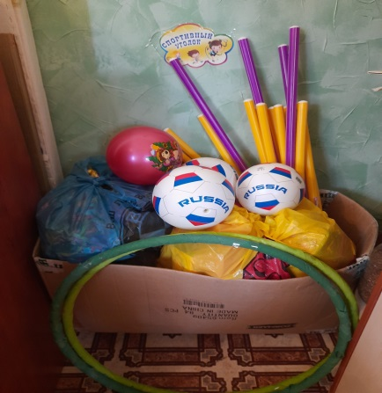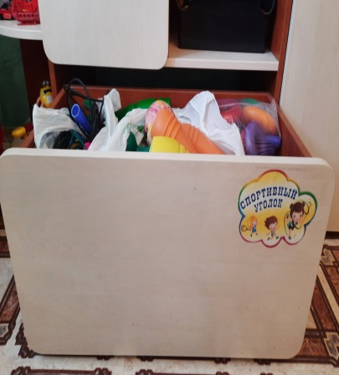
ОО Социально-коммуникативное развитие
Центр патриотического воспитания.  Цель: формировать представление о родном крае, стране. | - Лэпбук «Великая Отечественная война для детей», «Хоть весь Крым ты обойдёшь – лучше Ялта не найдёшь», «Путешествие по Крымским горам».  - Макет: Кремлевская башня.  - Папка – Государственная символика Крыма и России.  - Альбом «Государственные праздники России».  - Портрет президента.  - Мини-музей «Народные куклы».  - Атрибуты, посуда «Народное прикладное творчество».  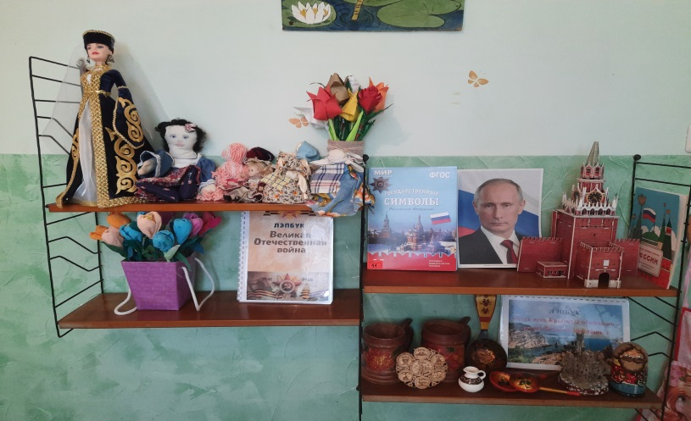
Центр труда.  Цель: приобщение к труду, воспитание желания помочь взрослым. | - Фартуки, шапочки для дежурства (2 набора).  - Тазики, тряпочки (по 2 шт.).  - Набор сюжетных картинок «Чем я могу помощь старшим».  - График дежурств «Помощники».  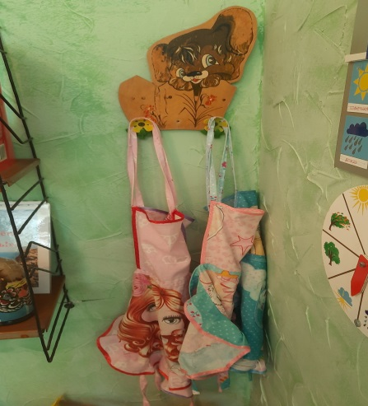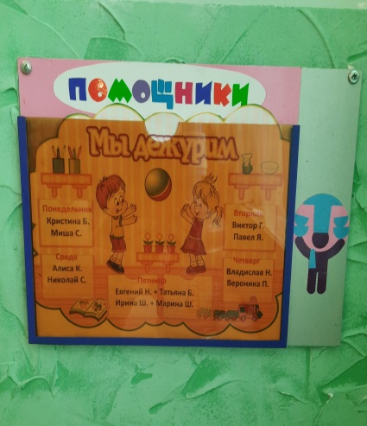
Центр игровой деятельности.  Цель: Приобщение детей к социализации в обществе. | - Атрибуты к сюжетно-ролевым играм, театральным, подвижным. Картотека.  - Оборудование для сюжетно-ролевых игр: «Дочки матери», «Парикмахерская», «Магазин», «Больница», «Зелёная аптека», «Ателье», «Зоопарк», «Школа».  - Куклы большие (4 шт.), среднего размера (4 шт.), коляски (3 шт.), кроватки (3 шт.).  - Наборы кукольной и чайной посуды.  - Игровые уголки «Кухня», «Парикмахерская», «Магазин».  - Набор овощей и фруктов.  - Машины крупные и средние, грузовые и легковые, спецтехника.  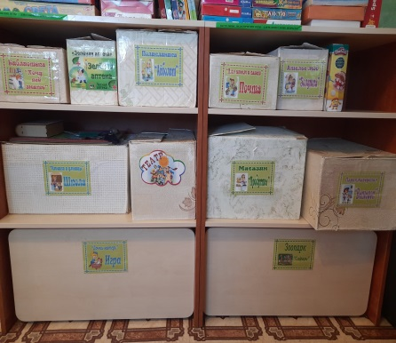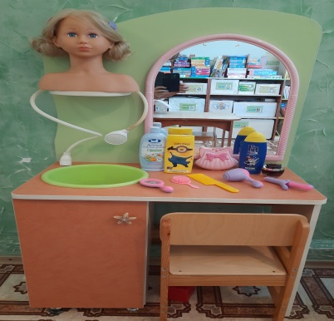  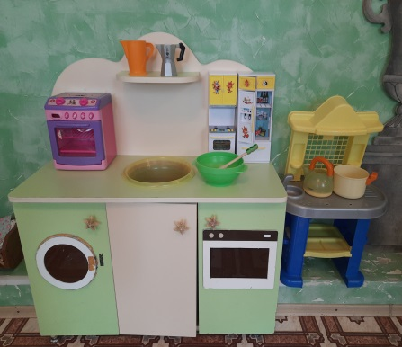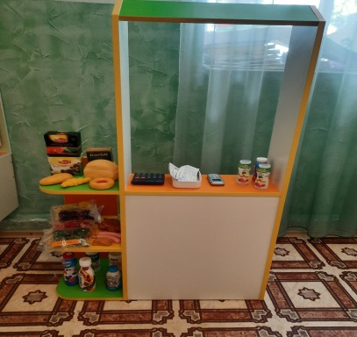
Центр правил дорожного движения.  Цель: сформировать основы безопасности собственной жизни; закрепить правила ПДД. | - Настольные, дидактические игры «Светофор», «Безопасная дорога».  - Папка: «Будьте осторожны на дороге».  - Картотека дидактических игр «Правила дорожного движения».  - Демонстрационный и раздаточный материал «Знаки дорожного движения».  - Наглядно-дидактическое пособие «Безопасность ребёнка на дороге».  - Набор «Дорожные знаки».  - Светофор.  - Руль (3 шт.), жезл (2 шт.), спецтранспорт.  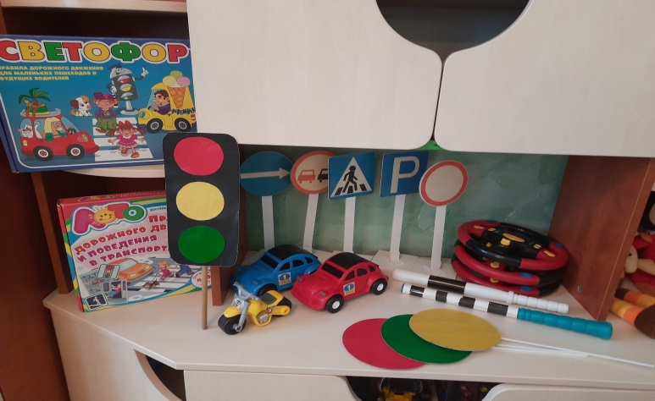
Центр пожарной безопасности.  Цель: пропаганда противопожарных знаний среди детей, предупреждение пожаров от детских игр и шалостей с огнем. | - Макет «Пожарная часть».  - Картотека «Пожарная безопасность: беседы, иллюстрации, занятия».  - Костюм пожарника, каска.  - Набор сюжетных картинок «Один дома».  - Подборка обучающих мультфильмов «Пожарная безопасность».  - Номера экстренных служб, телефон.  - Пожарная техника.  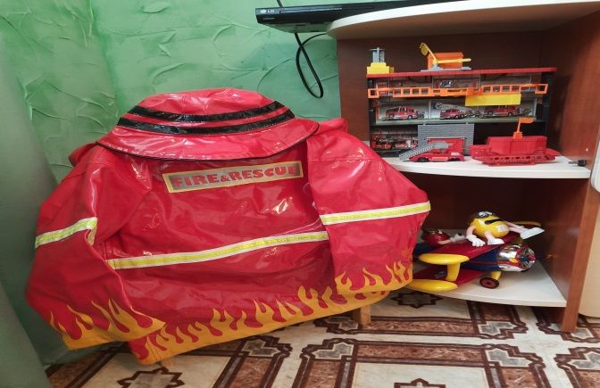
Центр отдыха (уединения).  Цель: создать условия для отдыха, уединения детей, релаксации и самостоятельных игр в течении дня, необходимых для выражения переживаемых детьми стрессовых ситуаций. | - Диванчики (2 шт.), стол.  - Подушки (2шт.).  - Настенная декорация «Цветущий сад», картина «Друзья».  - Игрушки мягкие, набор карандашей, листы альбомные, кубики мягкие.  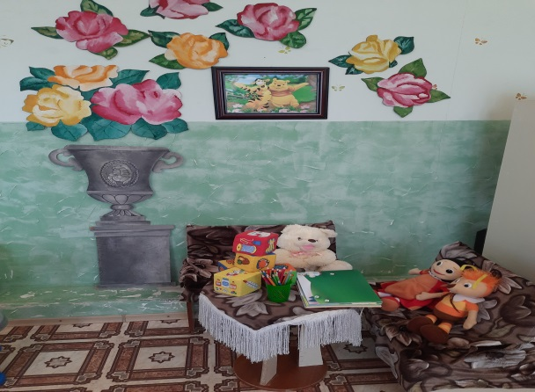
ОО Познавательное развитие
Центр природы.  Цель: обогащать представления детей о растениях, животных, человеке; способствовать установлений первых естественных взаимоотношений детей с окружающим миром природы. | - Стенд изображения явлений природы «Уголок природы».  - Календарь «Время года».  - Календарь природы «Погода» (наблюдение за состоянием погоды с помощью условных обозначений).  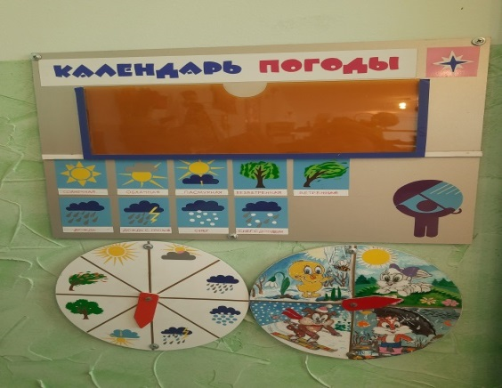
Центр проективно-исследовательской деятельности.  Цель: проведение экспериментирования, подведения детей к самостоятельным выводам по результатам исследования. | - Лупа (2 шт.), песочные часы, оборудование для исследования.  - Контейнер с природным материалом: камни, ракушки, песок, крупы, шишки, и т.д.  - Набор «Насекомые».  - Мыльные пузыри, красители, фольга, вата, марля, растительные масла.  - Картотека «Опыты и эксперименты для детей дошкольного возраста».  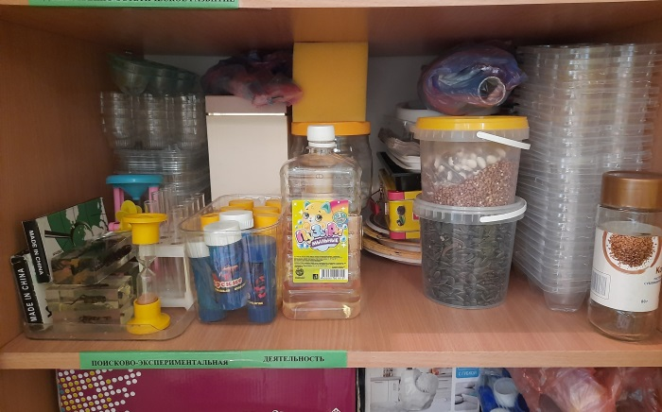
ОО Познавательно – речевое развитие
Центр познайка.  Цель: Формировать мыслительные операции – анализ, сравнение, обобщение. Развивать внимание, память, речь, логическое мышление | - Пеналы с геометрическими фигурами: круг, квадрат, треугольник, прямоугольник, овал.  - Индивидуальные папки с разрезанными буквами.  - Набор карточек с изображением разных предметов и цифр (от 1 до 10).  - Макет часов, весы с гирями, счёты (3 шт.).  - Демонстрационный материал: «Числа от 1 до 10», «Угадай геометрическую фигуру», «Состав числа до 10», «Алфавит» и т.д.  - Раздаточный материал : овощи, фрукты, матрёшки, животные и т.д.  - Обучающее, развивающее лото, дидактические игры: младший дошкольный возраст (14 шт.), старший дошкольный возраст (16 шт.).  - Папки с дидактическими играми по ФЭМП и грамоте.  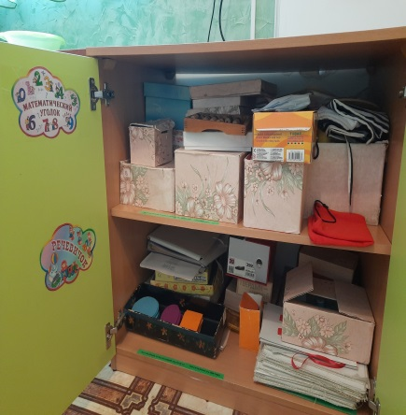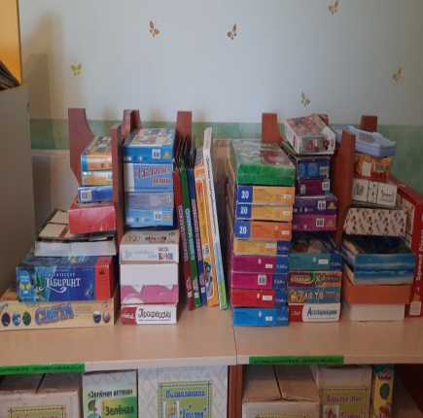
Книжный центр.  Цель: Развивать детский интеллект, активизировать познавательные способности детей. Открыть ребенку мир словесного искусства, воспитать интерес и любовь к книге, умение слушать и понимать, эмоционально откликаться на воображаемые события. | - Детская литература: журналы, книги крымских авторов, сказки.  - Книжки-малышки сказок, детских произведений.  - Папки с детской литературой по возрастным группам (4 шт.).  - Альбомы с фотографиями, картинками, иллюстрациями (родного города, детских писателей, сказочных героев).  - Картотека словесных игр, пальчиковых гимнастик, стихов для разучивания.  - Познавательная детская энциклопедическая литература.  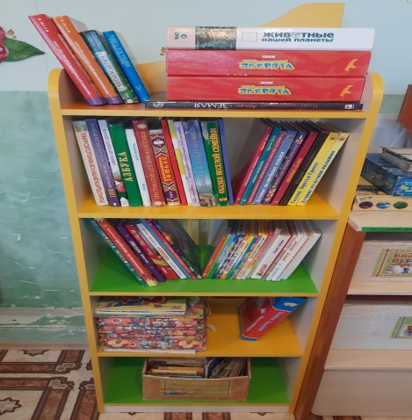
ОО Художественно-эстетическое развитие
Центр продуктивной деятельности (рисование, лепка аппликация, конструирование).  Цель: Приобщение к миру искусства, формирование представлений об эстетических признаках объектов окружающего мира: основные цвета, выразительность и свойство формы, величин поверхности; развивать представление детей о различных цветах, оттенков и их фактур. | - Пластиковые боксы 4 шт., необходимым набором для рисования, лепки, аппликации, игрушки зверей, птиц.  - Пластилин, дощечки для лепки, стеки.  - Фломастеры, цветные карандаши, гуашь, акварель, стаканы для воды, кисточки, простые карандаши, ластик, клеенка.  - Раскраски, белый листы А4, альбомы для рисования, картон, цветная бумага.  - Клей, ножницы (с тупыми концами).  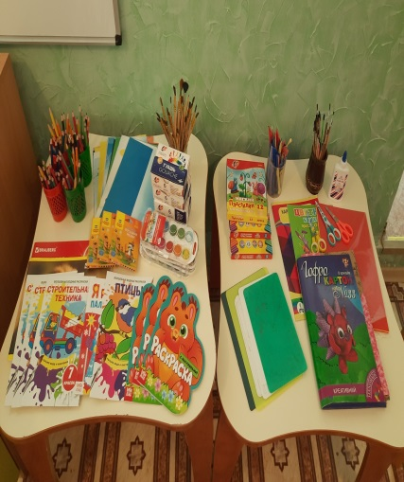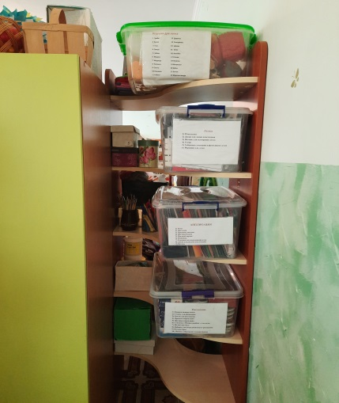
Центр музыкальной деятельности.  Цель: Организация активного экспериментирования со звуком, с целью накопления первоначального музыкального опыта. | - Детские музыкальные инструменты (бубен (7 шт.), металлофон (3 шт.), балалайки (8 шт.), гармошки (2 шт.), дудочки (3 шт.), гитара 1 шт.), шумовые инструменты, погремушки, ложки, маракасы (6 шт.).  - Картотека музыкальных дидактических игр и упражнений.  - Портреты композиторов.  - Аудиозаписи музыкальных, ритмических игр.  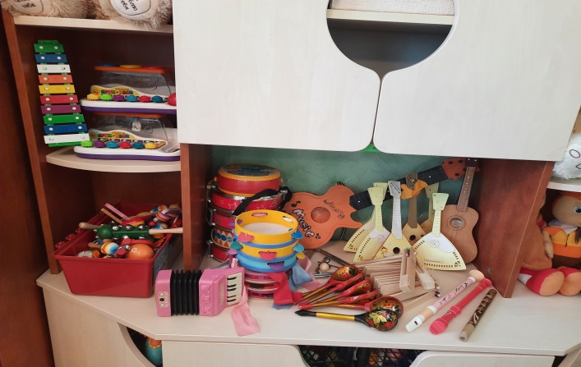
Центр конструирования.  Цель: вызвать у воспитанников желание заниматься конструктивно-модельной деятельностью; стимулировать творчество, свободу самовыражения в процессе конструирования; позволить детворе попробовать себя в разных видах этой увлекательной деятельности и выбрать тот, который больше всего придётся по душе. | - Строительные материалы: «Лего», «Деревянный и пластмассовый конструктор», «Большой бросовый конструктор».  - Схемы-карты для строительных игр: дома, город, ферма, железная дорога, замки, мосты.  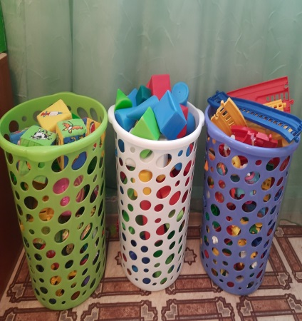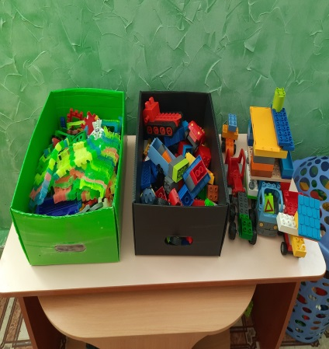
Центр театральной деятельности.  Цель: создание условий для развития творческих способностей детей через театрализованную деятельность. | - Ширма для показа детьми театра (2 шт.).  - Декорации к различным сказкам.  - Маски героев сказок.  - Настольный театр «Приключения Буратино».  - Плоскостной театр: «Волк и семеро козлят», «Три поросенка», «Репка», «Колобок».  - Теневой театр.  - Пальчиковый театр.  - Перчаточный театр: «Приключения Буратино», «Красная Шапочка», «Маша и Медведь».  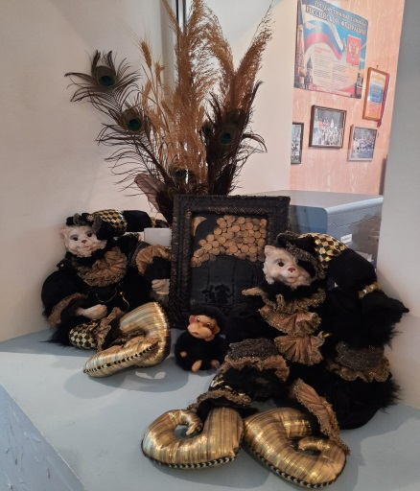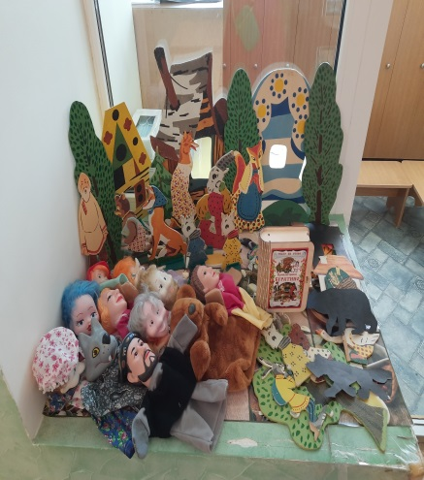
Центр эмоций и настроения  Цель: отслеживание эмоционального состояния ребенка для повышения эффективности воспитательного воздействия и оказания своевременной коррекции и полноценной поддержки развитию личности ребенка. | - Зеркало.  - «Цветок настроения».  - Атрибуты к коммуникативным играм: «Варя и её настроение», «Саша и его эмоции», «Мои чувства», «Смайлики бывают разные».  - Игра ритуал-приветствия «Доброе утро».  - Картотека коммуникативных игр.  - Картотека «Давай подружимся».  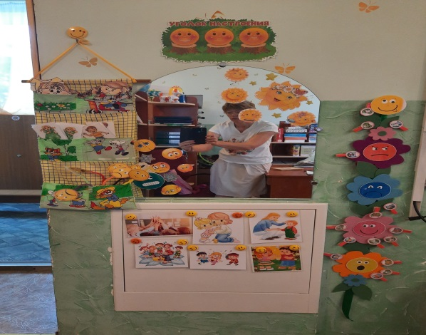

Список методической литературы:

ПРОГРАММЫ:

- ОТ РОЖДЕНИЯ ДО ШКОЛЫ. Основная образовательная программа дошкольного образования/ Под. Ред. Н.Е. Веркасы, Т.С.Комаровой, М.А.Васильевой.- 4-е изд., перераб.- М.: МОЗАИКА-СИНТЕЗ,2016.-352 с. (соответствует ФГОС)

- Учебно-методический комплект к программе «ОТ РОЖДЕНИЯ ДО ШКОЛЫ» Комарова Т.С., Зацепина М.Б. Интеграция в воспитательно-образовательной работе детского сада. Для занятий с детьми 2-7 лет.-М.:МОЗАИКА_СИНТЕЗ, 2016.-160с. ( соответствует ФГОС)

- «КУЛЬТУРА ДОБРОСОСЕДСТВА» программы интегрированного курса и методические рекомендации для учебных заведений Автономной Республики Крым- Симферополь: 2003-2007

- С.Н. Николаева ПАРЦИАЛЬНАЯ ПРОГРАММА «ЮНЫЙ ЭКОЛОГ» Система рабо ты в средней группе детского сада 4-5 лет - М.: МОЗАИКА-СИНТЕЗ,2016.-176 с.: цв. вкл. ( соответствует ФГОС)

- С.Н. Николаева ПАРЦИАЛЬНАЯ ПРОГРАММА «ЮНЫЙ ЭКОЛОГ»Система работы в старшей группе детского сада 5-6 лет - М.: МОЗАИКА-СИНТЕЗ,2016.-192 с.: цв. вкл. ( соответствует ФГОС)

- С. Н. Николаева ПАРЦИАЛЬНАЯ ПРОГРАММА «ЮНЫЙ ЭКОЛОГ» Система работы в подготовительной группе детского сада 6-7 лет - М.: МОЗАИКА-СИНТЕЗ,2016.-208 с.: цв.вкл. ( соответствует ФГОС)

ПЛАНИРОВАНИЕ НА КАЖДЫЙ ДЕНЬ:

- КОМПЛЕКСНЫЕ ЗАНЯТИЯ по программе «От рождения до школы» под редакцией Н.Е. Веркасы, Т.С. Комаровой, М.А. Васильевой старшая группа / авт.-сост. Н.В. Лободина.- Волгоград: Учитель, 2015. – 399 с.

- Образовательный процесс ПЛАНИРОВАНИЕ НА КАЖДЫЙ ДЕНЬ по программе «От рождения до школы» под редакцией Н.Е. Веркасы, Т.С. Комаровой, М.А. Васильевой. Сентябрь-ноябрь. Старшая группа / авт.-сост. Н.Н. Черноиванова, В.Ю. Бабчинская.- Волгоград: Учитель, 2015. – 351 с.

- Образовательный процесс ПЛАНИРОВАНИЕ НА КАЖДЫЙ ДЕНЬпо программе «От рождения до школы» под редакцией Н.Е. Веркасы, Т.С. Комаровой, М.А. Васильевой. Декабрь-февраль. Старшая группа / авт.-сост. Н.Н. Черноиванова, В.Ю. Бабчинская.- Волгоград: Учитель, 2015. – 307 с.

- Образовательный процесс ПЛАНИРОВАНИЕ НА КАЖДЫЙ ДЕНЬ
по программе «От рождения до школы» под редакцией Н.Е. Веркасы, Т.С. Комаровой, М.А. Васильевой. Март-май. Старшая группа / авт.-сост. Н.Н. Черноиванова, В.Ю. Бабчинская, О.А. Штангруд.- Волгоград: Учитель, 2015. – 347 с.

- КОМПЛЕКСНЫЕ ЗАНЯТИЯ НА ЭЛЕКТРОННОМ НОСИТЕЛЕ
КОМПЛЕКСНО-ТЕМАТИЧЕСКОЕ ПЛАНИРОВАНИЕ по программе «От рождения до школы» под редакцией Н.Е. Веркасы, Т.С. Комаровой, М.А. Васильевой УЧЕБНО-МЕТОДИЧЕСКИЙ КОМПЛЕКТ средняя группа / авт.-сост. В.Н. Мезенцева, О.П. Власенко.- Волгоград: Учитель, 2015. – 78 с.

- Образовательный процесс ПЛАНИРОВАНИЕ НА КАЖДЫЙ ДЕНЬ
по программе «От рождения до школы» под редакцией Н.Е. Веркасы, Т.С. Комаровой, М.А. Васильевой. Сентябрь-ноябрь. Средняя группа / авт.-сост. Н.В. Лободина.- Волгоград: Учитель, 2016. – 333 с.

- Образовательный процесс ПЛАНИРОВАНИЕ НА КАЖДЫЙ ДЕНЬ
по программе «От рождения до школы» под редакцией Н.Е. Веркасы, Т.С. Комаровой, М.А. Васильевой. Декабрь-февраль. Средняя группа (от 4-5 лет) / авт.-сост. Н.В. Лободина.- Волгоград: Учитель, 2016. – 337 с.

- Образовательный процесс ПЛАНИРОВАНИЕ НА КАЖДЫЙ ДЕНЬ
по программе «От рождения до школы» под редакцией Н.Е. Веркасы, Т.С. Комаровой, М.А. Васильевой. Март-май. Средняя группа (от 4-5 лет) / авт.-сост. Н.В. Лободина.- Волгоград: Учитель, 2016. – 387 с.

ПОЗНОВАТЕЛЬНОЕ РАЗВИТИЕ В СООТВЕТСТВИИ С ФГОС:

- Познавательно-исследовательская деятельность дошкольников. Веркаса Н.Е., Галимов О.Р. Для занятий с детьми 4-7 лет.- М.: МОЗАИКА –СИНТЕЗ, 2015.-80 с.

- Путешествие по Крыму. Знакомство дошкольников с историей родного края \ сост. Э.Ф. Кемилева, Т.В. Лапшина, Л.В. Огурцова.- Волгоград: Учитель.-103 с.
- Веракса Н.Е., Веракса А.Н. Проектная деятельность дошкольников. 5-7 лет. Пособие для педагогов дошкольных учреждений.-М.: МОЗАИКА_СИНТЕЗ, 2016.-64 с.

- Саулина Т.Ф. Знакомим дошкольников с правилами дорожного движения: Для занятий с детьми 3-7 лет.- МОЗАИКА-СИНТЕЗ, 2017.-112с.: цв. вкл.

- Петрова В.И., Стульник Т.Д. Этические беседы с дошкольниками. Для детей занятий с детьми 4-7 лет.-М: МОЗАИКА-СИНТЕЗ,2016.-80с.
- Шиян О.А. Развитие творческого мышления. 3-7 лет. Работа по сказке.-М.: МОЗАИКА-СИНТЕЗ, 2016.-112с.

- Буре Р.С. Социально-нравственное воспитание дошкольников. Методическое пособие.-М.: МОЗАИКА-СИНТЕЗ, 2012.-80с.

- Буре Р.С. Социально нравственное воспитание дошкольников. Для занятий с детьми 3-7 лет.-М.: МОЗАИКА-СИНТЕЗ, 2016.-80с.

- Крашенинников Е.Е., Холодова О.Л. Развитие познавательных способностей дошкольников. Для занятий с детьми 4-7 лет.-М.: МОЗАИКА-Синтез,2016.-80с.

- Куцакова Л.С. Трудовое воспитание в детском саду. Для занятий с детьми 3-7 лет.-М.: МОЗАИКА-СИНТЕЗ,2035.-128с.

- К.Ю. Белая. Формирование основ безопасности у дошкольников. Для занятий с детьми 2-7 лет.-М.6 МОЗАИКА-СИНТЕЗ,2016.-64с.

ФЭМП

- Помораева И.А., Позина В.А. Формирование элементарных математических представлений: Подготовительная к школе группа.-М.: МОЗАИКА-СИНТЕЗ, 2016.-176с.

- Помораева И.А., Позина В.А. Формирование элементарных математических представлений: Старшая группа.-М.:МОЗАИКА-СИНТЕЗ, 2014.-80с.

- Помораева И.А., Позина В.А. Формирование элементарных математических представлений: Средняя группа.-М.:МОЗАИКА-СИНТЕЗ, 2016.-64с.

- Помораева И.А., Позина В.А. Формирование элементарных математических представлений: Младшая группа.-М.:МОЗАИКА-СИНТЕЗ, 2016.-80с.

- Куцакова Л.в. Конструирование из строительного материала: Подготовительная к школе группа.-М.: МОЗАИКА-СИНТЕЗ,2016.-64с.

- Куцакова Л.в. Конструирование из строительного материала: Старшая группа.-М.: МОЗАИКА-СИНТЕЗ,2016.-64с.

- Куцакова Л.в. Конструирование из строительного материала: Средняя группа.-М.: МОЗАИКА-СИНТЕЗ,2016.-80с.

ПОЗНОВАТЕЛЬНО-КОММУНИКАТИВНОЕ РАЗВИТИЕ:

- Соломенникова О.А. Ознакомление с природой в детском саду. Старшая группа.-М.: МОЗАИКА-СИНТЕЗ,2016.-112с.

- Соломенникова О.А. Ознакомление с природой в детском саду. Средняя группа.-М.: МОЗАИКА-СИНТЕЗ,2016.-96 с.

- Соломенникова О.А. Ознакомление с природой в детском саду. Младшая группа.-М.: МОЗАИКА-СИНТЕЗ,2016.-64 с.

- Дыбина О.В. Ознакомление с предметным и социальным окружением. Подготовительная к школе группа.-М.: МОЗАИКА-СИНТЕЗ,2016.-80 с.

- Дыбина О.В. Ознакомление с предметным и социальным окружением. Старшая группа. - М.: МОЗАИКА-СИНТЕЗ,2016.-80 с.

- Дыбина О.В. Ознакомление с предметным и социальным окружением. Средняя группа.- М.: МОЗАИКА-СИНТЕЗ,2016.-96 с.
- Дыбина О.В. Ознакомление с предметным и социальным окружением. Младшая группа. - М.: МОЗАИКА-СИНТЕЗ,2016.-80 с.

- От осени до лета (детям о природе и временах года в стихах, загадках, пословицах, рассказах о православных праздниках, народных обычаях и поверьях) : для воспитателей детских садов и музыкальных руководителей/ сост. Л.А. Владимирская.-Изд. 3-е.-Волгоград:Учитель,2015.-159 с.

РЕЧЕВОЕ РАЗВИТИЕ В СООТВЕТСТВИИ С ФГОС:

- Гербова В.В. Развитие речи в детском саду. Программа и методические рекомендации.-2-е изд., испр. и доп.-М.: МОЗАИКА-СИНТЕЗ,2010.-64с.

- Гербова В.В. Развитие речи в детском саду: Подготовительная к школе группа.-М.: МОЗАИКА-СИНТЕЗ,2016.-112с.

- Гербова В.В. Развитие речи в детском саду: Старшая группа.-М.: МОЗАИКА-СИНТЕЗ,2016.-144с.

- Гербова В.В. Развитие речи в детском саду: Средняя группа.-М.: МОЗАИКА-СИНТЕЗ,2016.-80с.: цв. вкл.

- Гербова В.В. Развитие речи в детском саду: Младшая группа.-М.: МОЗАИКА-СИНТЕЗ,2016.-96с.: цв. вкл.

- Гербова В.В. Приобщение детей к художественной литературе. Программа и методические рекомендации. Для занятий с детьми 2-7 лет.- 2-е изд., испр. и доп.-М.: МОЗАИКА-СИНТЕЗ,2010.-80с

ФИЗИЧЕСКОЕ РАЗВИТИЕ В СООТВЕТСТВИИ С ФГОС:

- Пензулаева Л.И. Физическая культура в детском саду: Подготовительная к школе группа.-М.: МОЗАИКА-СИНТЕЗ,2016.-112с.

- Пензулаева Л.И. Физическая культура в детском саду: Старшая группа.-М.: МОЗАИКА-СИНТЕЗ,2016.-128с.

- Пензулаева Л.И. Физическая культура в детском саду: Средняя группа.-М.: МОЗАИКА-СИНТЕЗ,2016.-112с.

- Пензулаева Л.И. Оздоровительная гимнастика. Комплекс упражнений. Для занятий с детьми 3-7 лет.-М.: МОЗАИКА-СИНТЕЗ,2016.-112с.

ХУДОЖЕСТВЕННО_ЭСТЕТИЧЕСКОЕ РАЗВИТИЕ В СООТВЕТСТВИИ С ФГОС:

- Комарова Т.С. Детское художественное творчество. Для занятий с детьми 2-7 лет.-М.: МОЗАИКА-СИНТЕЗ, 2016.-176 с.: цв. вкл.

- Комарова Т.С. Развитие художественных способностей. Монография.-М.: МОЗАИКА-СИНТЕЗ, 2016.-144 с.: цв. вкл.

- Народное искусство – детям / Под. ред. Т.С. Комаровой.-М.: МОЗАИКА-СИНТЕЗ,2016.-224 с.: цв. вкл.

- Зацепина М.Б. Музыкальное воспитание в детском саду. Для занятий с детьми 2-7 лет.-М.: МОЗАИКА-СИНТЕЗ,2106.-96 с.

- Колдина Д.Н. Рисование с детьми 6-7 лет. Сценарии занятий.-М.: МОЗАИКА-СИНТЕЗ,2016.-128 с.: цв. вкл.

- Колдина Д.Н. Рисование с детьми 6-7 лет. Конспекты занятий.-М.: МОЗАИКА-СИНТЕЗ,2014.-112 с.: цв. вкл.

- Колдина Д.Н. Рисование с детьми 5-6 лет. Сценарии занятий.-М.:МОЗАИКА-СИНТЕЗ,2015.-112 с.: цв. вкл.
- Колдина Д.Н. Рисование с детьми 4-5 лет. Сценарии занятий.-М.: МОЗАИКА-СИНТЕЗ,2016.-64 с.: цв. вкл.

- Колдина Д.Н. Рисование с детьми 3-4 лет. Сценарии занятий.-М.: МОЗАИКА-СИНТЕЗ,2016.-64 с.: цв. вкл.

- Колдина Д.Н. Лепка с детьми 6-7 лет. Сценарии занятий.-М.: МОЗАИКА-СИНТЕЗ,2016.-88 с.: цв. вкл.

- Колдина Д.Н. Лепка с детьми 5-6 лет. Сценарии занятий.-М.: МОЗАИКА-СИНТЕЗ,2016.-80 с.: цв. вкл.

- Колдина Д.Н. Лепка с детьми 4-5 лет. Сценарии занятий.-М.: МОЗАИКА-СИНТЕЗ,2015.-64 с.: цв. вкл.

- Колдина Д.Н. Лепка с детьми 3-4 лет. Сценарии занятий.-М.: МОЗАИКА-СИНТЕЗ,2015.-64 с.: цв. вкл.

- Колдина Д.Н. Аппликация с детьми 6-7 лет. Сценарии занятий.-М.: МОЗАИКА-СИНТЕЗ,2016.-88 с.: цв. вкл.

- Колдина Д.Н. Аппликация с детьми 5-6 лет. Сценарии занятий.-М.: МОЗАИКА-СИНТЕЗ,2015.-64 с.: цв. вкл.

- Колдина Д.Н. Аппликация с детьми 4-5 лет. Сценарии занятий.-М.: МОЗАИКА-СИНТЕЗ,2015.-64 с.: цв. вкл.

- Колдина Д.Н. Аппликация с детьми 3-4 лет. Сценарии занятий.-М.: МОЗАИКА-СИНТЕЗ,2015.-64 с.: цв. вкл.

- Краснушкин Е.В. Изобразительное искусство для дошкольников: натюрморт, пейзаж, портрет. Для работы с детьми с детьми 4-9 лет.-М.: МОЗАИКА-СИНТЕЗ,2014.-80 с.: цв. вкл.

- Мамаева О.А. Мастерим с детьми 5-6 лет.-М.: МОЗАИКА-СИНТЕЗ,2015.-80 с.: цв. вкл.

- Мамаева О.А. Мастерим с детьми 3-4 лет.-М.: МОЗАИКА-СИНТЕЗ,2016.-48 с.: цв. вкл.

РАСПИСАНИЕ НЕПОСРЕДСТВЕННОЙ ОБРАЗОВАТЕЛЬНОЙ ДЕЯТЕЛЬНОСТИ В РАЗНОВОЗРАСТНОЙ ГРУППЕ «БЕЛОЧКА»

День недели | ООД |  | Время проведения
Понедельник |  | 1.Развитие речи  2. Музыкальное развитие  3.Физическая культура (на свежем воздухе) | 09:00 – 09:25  09:35 – 10:00  15:40 – 16:05
Вторник |  | 1. Познание окружающим миром (1, 3 нед. мес.)  Конструирование (2, 4 нед. мес.)  2. Рисование  3. Развитие речи (Подготовка к обучению грамоте) | 09:00 – 09:25  09:35 – 10:00  15:40 - 16:05
Среда |  | 1.ФЭМП  2. Лепка (1, 3 недели месяца)  Аппликация (2, 4 недели месяца)  3.Физическая культура | 09:00 – 09:25  09:35 – 10:00  15:40-16:05
Четверг |  | 1. Рисование  2. Музыкальное занятие  3. Краеведение (Региональный компонент) 1, 3 нед. мес.  Ознакомление с природой (2. 4 нед. мес.) | 09:00 – 09:25  09:35 – 10:00  15:40-16:05
Пятница |  | 1. Развитие речи  2. Физическая культура (на воздухе) | 09:00 – 09:25  09:35 – 10:00
Итого |  | 14 (по 25 мин)

РЕЖИМ ДНЯ
РАЗНОВОЗРАСТНОЙ ГРУППЫ «БЕЛОЧКА» МБДОУ № 5
НА ХОЛОДНЫЙ ПЕРИОД
Режимные моменты | Время
Пробуждение, утренние гигиенически процедуры. | 07:00 – 07:30
Приход детей в детский сад, игры, самостоятельная деятельность детей. | 07:30 – 08:15
Утренняя гимнастика. | 08:15 – 08:25
Подготовка к завтраку, завтрак. | 08:25 – 08:45
Игры, самостоятельная деятельность детей, подготовка к занятиям. | 08:45 – 09:00
Занятия (общая длительность, включая перерыв). | 09:00 – 10:00
Игры, самостоятельная деятельность детей, подготовка ко второму завтраку. | 10:00 – 10:10
Второй завтрак. | 10:10 – 10:20
Подготовка к прогулке, прогулка. | 10:20 - 11:50
Возвращение с прогулки, игры, беседы. | 11:50 – 12:10
Подготовка к обеду, обед. | 12:10 – 12:40
Спокойные игры, подготовка ко сну, чтение художественной литературы, дневной сон. | 12:40 – 15:00
Постепенный подъём, гигиенические процедуры, самостоятельная деятельность. | 15:00 – 15:20
Подготовка к полднику. Полдник. | 15:20 – 15:40
Непосредственная образовательная деятельность. Самостоятельная деятельность, игры. | 15:40 – 16:20
Подготовка к прогулке, прогулка, уход детей домой. | 16:20 – 18:00
Образовательная деятельность в режимных моментах. | 18:00 – 18:10
Подготовка к ужину, ужин. | 18:10 – 18:40
Самостоятельная деятельность, игры, беседы, просмотр мультфильмов. | 18:40 – 20:20
Подготовка ко 2 ужину. Второй ужин. | 20:20 – 20:40
Подготовка ко сну, гигиенически процедуры, чтение книг. | 20:40 – 21:00
Ночной сон. | 21:00 – 07:00

РЕЖИМ ДНЯ
РАЗНОВОЗРАСТНОЙ ГРУППЫ «БЕЛОЧКА» МБДОУ № 5
НА ТЁПЛЫЙ ПЕРИОД
Режимные моменты | Время
Пробуждение, утренние гигиенически процедуры. | 07:00 – 07:30
Приход детей в детский сад, игры, самостоятельная деятельность детей. | 07:30 – 08:15
Утренняя гимнастика. | 08:15 – 08:25
Подготовка к завтраку, завтрак. | 08:25 – 08:45
Игры, самостоятельная деятельность детей, подготовка к занятиям. | 08:45 – 09:00
Подготовка к прогулке, прогулка. Непосредственная образовательная деятельность на свежем воздухе. | 09:00 – 10:20
Второй завтрак. | 10:20 – 10:30
Подготовка к прогулке, прогулка. | 10:30 - 12:10
Возвращение с прогулки, гигиенические процедуры, игры, беседы. | 12:10 – 12:25
Подготовка к обеду, обед. | 12:25 – 12:55
Спокойные игры, подготовка ко сну, чтение художественной литературы, дневной сон. | 12:55 – 15:00
Постепенный подъём, гигиенические процедуры, самостоятельная деятельность. | 15:00 – 15:20
Подготовка к полднику. Полдник. | 15:20 – 15:40
Подготовка к прогулке, прогулка. Самостоятельная деятельность детей, игры. Уход детей домой. | 15:40 – 18:00
Образовательная деятельность в режимных моментах. | 18:00 – 18:10
Подготовка к ужину, ужин. | 18:10 – 18:40
Самостоятельная деятельность, игры, беседы, просмотр мультфильмов. | 18:40 – 20:20
Подготовка ко 2 ужину. Второй ужин. | 20:20 – 20:40
Подготовка ко сну, гигиенически процедуры, чтение книг. | 20:40 – 21:00
Ночной сон. | 21:00 – 07:00

